# linux破解密码

1.关机

2.按e进入grub

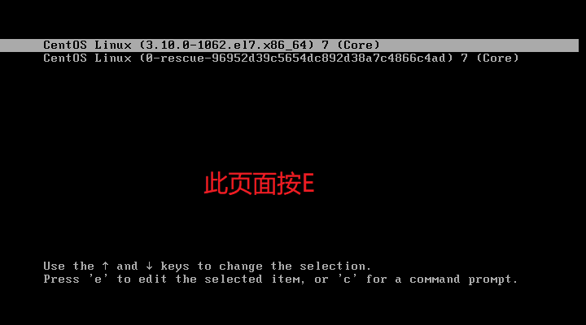

3.在linux16行 找到ro 修改为 rw rd.break

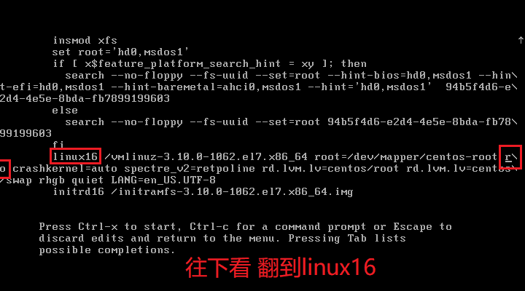

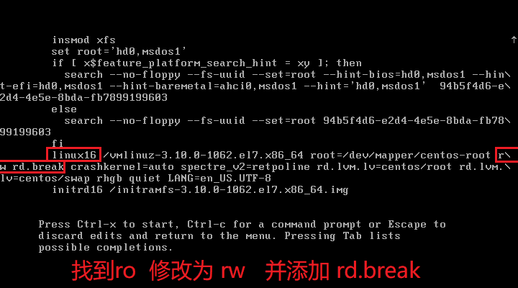

修改为后按ctrl+“X”执行。

4.输入

chroot /sysroot （用chroot 命令把根目录切换到我们原来的环境中）

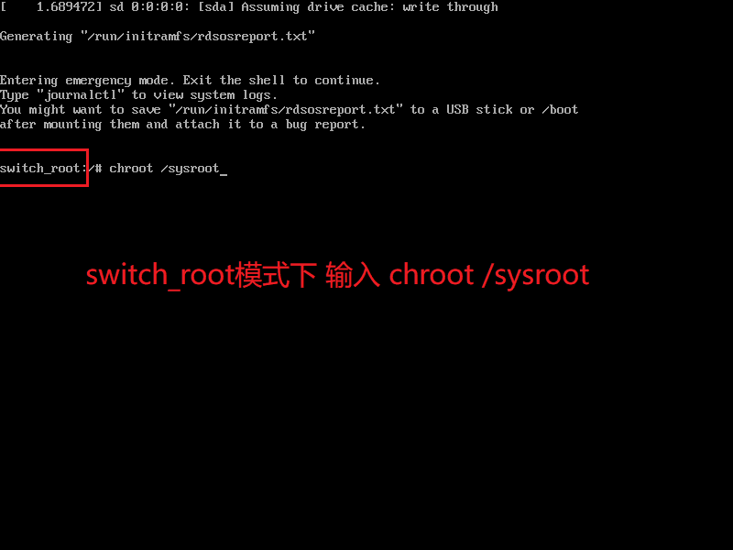

passwd #输入2次密码

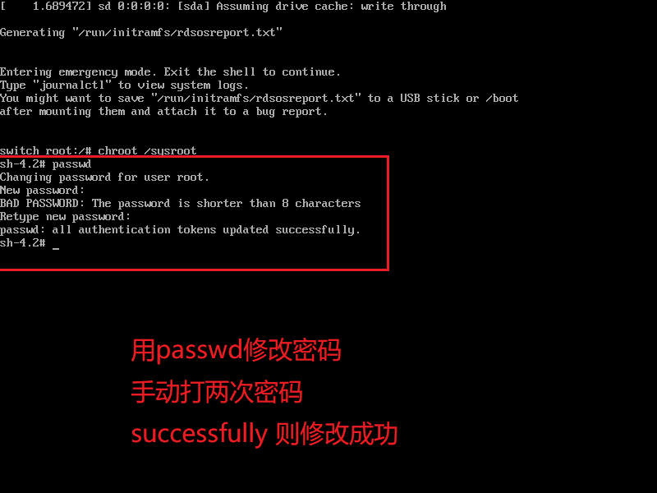

5.exit 按两次 机器会自动重启

重启之后如果能用密码进入，说明破解成功。